JSDH HRÁDEK
Vás u příležitosti Dne požární bezpečnosti
srdečně zve na

DEN OTEVŘENÝCH
DVEŘÍ

v požární zbrojnici v Hrádku
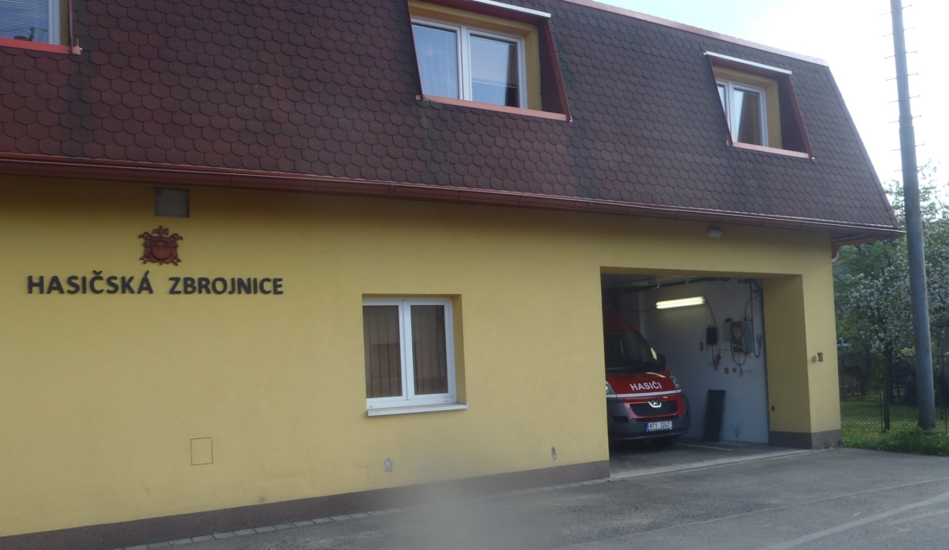
v pátek 13.05.2016 od 9,00 do 16,00 hod.

